Resolución del Pleno del Instituto de Transparencia, Acceso a la Información Pública y Protección de Datos Personales del Estado de México y Municipios, con domicilio en Metepec, Estado de México, de fecha trece de marzo de dos mil diecinueve.
VISTO el expediente formado con motivo del recurso de revisión 00032/INFOEM/IP/RR/2019, promovido por XXXXXXX XXXXXXXXX XXXXX XXXXXX, en lo sucesivo LA RECURRENTE, en contra de la respuesta del Ayuntamiento de Morelos, en lo sucesivo EL SUJETO OBLIGADO, se procede a dictar la presente resolución con base en lo siguiente:
RESULTANDO
- En fecha veintinueve de noviembre de dos mil dieciocho, presentó a través del Sistema de Acceso a la Información Mexiquense, en lo subsecuente EL SAIMEX ante EL SUJETO OBLIGADO, la solicitud de acceso a la información pública, a la que se le asignó el número 00029/MORELOS/IP/2018, mediante la cual requirió por dicha vía:
“SOLICITO SEA PROPORCIONADOS LOS RECIBOS DE NOMINA O DOCUMENTO QUE ACREDITE LA REMUNERACIÓN DE LOS MESES SEPTIEMBRE Y OCTUBRE DEL AÑO 2018 QUE PERCIBE EL PRESIDENTE MUNICIPAL, SINDICO Y REGIDORES EN VERSIÓN PUBLICA, ESTO CON LA FINALIDAD DE UN TRABAJO DE INVESTIGACIÓN DE LA UNIVERSIDAD. DEL H. AYUNTAMIENTO DE MORELOS (REFLEJANDO ASI EL SALARIO BRUTO Y NETO MENSUAL)” (Sic).
- De las constancias que obran en el expediente electrónico del SAIMEX, en fecha diez de diciembre de dos mil dieciocho, EL SUJETO OBLIGADO dio respuesta a la solicitud de acceso a la información pública requerida por EL RECURRENTE, en los siguientes términos:
“… Se adjunta oficio de respuesta a solicitud de información …” (Sic)
Asimismo, EL SUJETO OBLIGADO adjuntó el archivo electrónico denominado RESPUESTA 00029-IP-62.pdf, cuyo contenido a continuación:
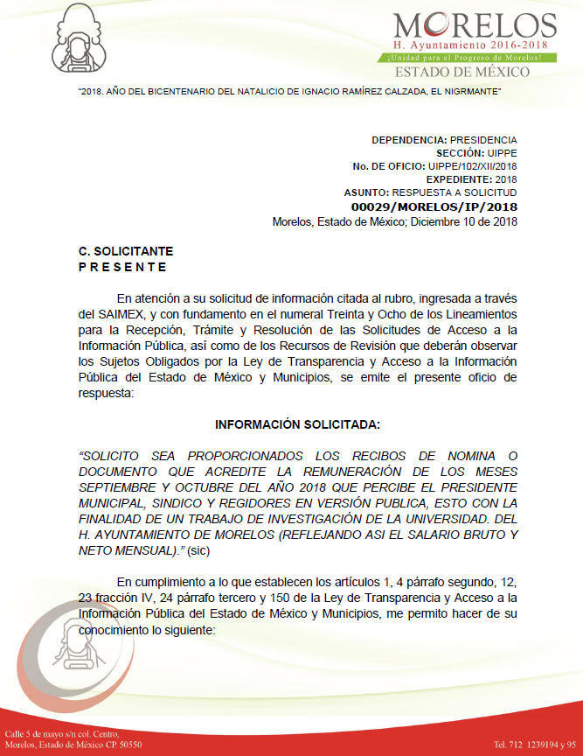
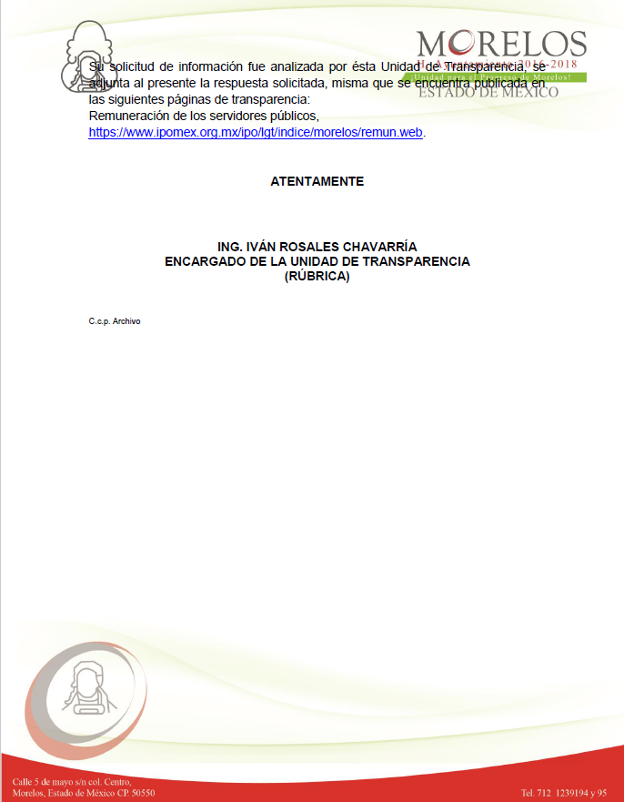
- En fecha nueve de enero de dos mil diecinueve, LA RECURRENTE a través del SAIMEX, interpuso el recurso de revisión objeto del presente estudio, al que se le asignó el número 00032/INFOEM/IP/RR/2019, en el que señaló como acto impugnado, lo siguiente:
“De conformidad con los artículos 176, 178 Párrafo Segundo, y 179 fracción VII de la Ley de Transparencia y Acceso a la Información Pública del Estado de México y Municipios, comparezco para exponer: Mediante expediente número 00029/MORELOS/IP/2018 se solicitó al H. Ayuntamiento de MORELOS, INFORMACIÓN PÚBLICA respecto de las percepciones mensuales del PRESIDENTE MUNICIPAL, SINDICO Y REGIDORES que componen el cabildo. En fecha 07/01/2019, se venció el plazo de contestación, sin obtener respuesta del sujeto obligado, motivo por el cual me permito interponer en tiempo y forma recurso de recurso de revisión en contra de la omisión a mi solicitud por los sujetos obligados de la información solicitada. A su vez, se requiere sean brindados LOS RECIBOS DE NÓMINA O DOCUMENTO QUE ACREDITE LA REMUNERACIÓN DE LOS MESES NOVIEMBRE Y DICIEMBRE DEL AÑO 2018 QUE PERCIBIERON EL PRESIDENTE MUNICIPAL, SINDICO Y REGIDORES EN VERSIÓN PUBLICA DEL AYUNTAMIENTO ANTECESOR AL ACTUAL (REFLEJANDO ASI EL SALARIO BRUTO Y NETO MENSUAL). Adjunto al presente, acuse de solicitud formulada con antelación.” (Sic)
Asimismo, LA RECURRENTE indicó como razones o motivos de inconformidad:
“NO SE DIO RESPUESTA A LA SOLICITUD PLANTEADA.” (Sic)
- En fecha nueve de enero de dos mil diecinueve, el recurso de que se trata se envió electrónicamente al Instituto de Transparencia, Acceso a la Información Pública y Protección de Datos Personales del Estado de México y Municipios y con fundamento en el artículo 185, fracción I, de la Ley de Transparencia y Acceso a la Información Pública del Estado de México y Municipios, se turnó, a través del SAIMEX, a la Comisionada EVA ABAID YAPUR, a efecto de que decretara su admisión o desechamiento.
- En fecha nueve de enero de dos mil diecinueve, mediante el Sistema automático del SAIMEX, LA RECURRENTE presentó su desistimiento respecto del presente recurso, tal y como muestra a continuación:
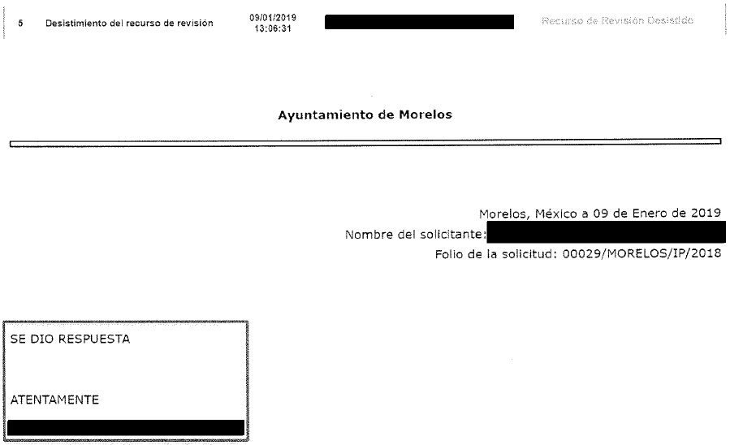
- En fecha quince de enero de dos mil diecinueve, atento a lo dispuesto en el artículo 185, fracciones I, II y IV, de la Ley de Transparencia y Acceso a la Información Pública del Estado de México y Municipios, se acordó la admisión a trámite del referido recurso de revisión, así como la integración del expediente respectivo, mismo que se puso a disposición de las partes, para que en el plazo máximo de siete días hábiles, LA RECURRENTE realizara manifestaciones, alegatos y ofreciera las pruebas que a su derecho conviniera y, en el caso del SUJETO OBLIGADO, para que exhibiera el Informe Justificado correspondiente.
- De las constancias que obran en el SAIMEX, se advierte que LA RECURRENTE omitió presentar manifestaciones y alegatos, así como ofrecer los medios de prueba que a su derecho convinieran. Por su parte, EL SUJETO OBLIGADO de igual forma, fue omiso en presentar el Informe Justificado correspondiente, como se aprecia de la siguiente imagen:
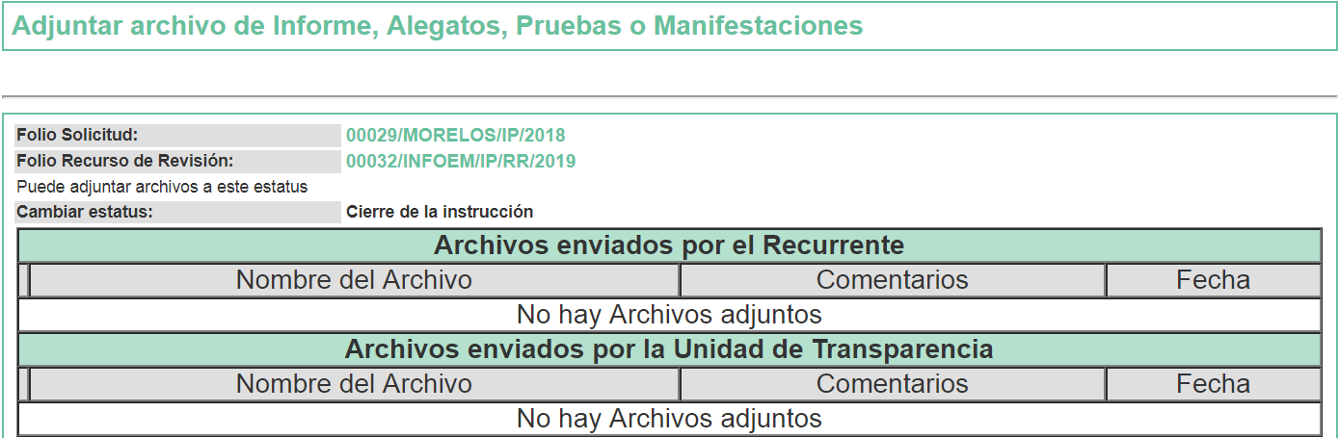
- Una vez analizado el estado procesal que guarda el expediente, en fecha veinticinco de enero de dos mil diecinueve, la Comisionada Ponente acordó el cierre de instrucción, así como la remisión del mismo a efecto de ser resuelto, de conformidad con lo establecido en el artículo 185, fracciones VI y VIII, de la Ley de Transparencia y Acceso a la Información Pública del Estado de México y Municipios.
- En fecha veintiséis de febrero de dos mil diecinueve, la Comisionada Ponente acordó ampliar el plazo para resolver el recurso de revisión de mérito, por un periodo de hasta quince días hábiles, de conformidad con el artículo 181, tercer párrafo de la Ley de Transparencia y Acceso a la Información Pública del Estado de México y Municipios.
CONSIDERANDO
- Competencia. Este Instituto de Transparencia, Acceso a la Información Pública y Protección de Datos Personales del Estado de México y Municipios, es competente para conocer y resolver el presente recurso, conforme a lo dispuesto en el artículo 6, Apartado A, de la Constitución Política de los Estados Unidos Mexicanos; el artículo 5, párrafos vigésimo, vigésimo primero y vigésimo segundo, fracciones IV y V, de la Constitución Política del Estado Libre y Soberano de México; los artículos 2, fracción II, 13, 29, 36, fracciones I y II, 176, 178, 179, 181, párrafo tercero y 185, de la Ley de Transparencia y Acceso a la Información Pública del Estado de México y Municipios, y los artículos 9, fracciones I y XXIV y 11, del Reglamento Interior del Instituto de Transparencia, Acceso a la Información Pública y Protección de Datos Personales del Estado de México y Municipios.
- Interés. El recurso de revisión fue interpuesto por parte legítima en atención a que fue presentado por LA RECURRENTE, quien formuló la solicitud de información pública número 00029/MORELOS/IP/2018.
- Oportunidad. El recurso de revisión fue interpuesto dentro del plazo de quince días hábiles contados a partir del día siguiente al que EL RECURRENTE tuvo conocimiento de la respuesta impugnada, tal y como lo prevé el artículo 178 de la Ley de Transparencia y Acceso a la Información Pública del Estado de México y Municipios, que establece:
“Artículo 178. El solicitante podrá interponer, por sí mismo o a través de su representante, de manera directa o por medios electrónicos, recurso de revisión ante el Instituto o ante la Unidad de Transparencia que haya conocido de la solicitud dentro de los quince días hábiles, siguientes a la fecha de la notificación de la respuesta.
A falta de respuesta del sujeto obligado, dentro de los plazos establecidos en esta Ley, a una solicitud de acceso a la información pública, el recurso podrá ser interpuesto en cualquier momento, acompañado con el documento que pruebe la fecha en que presentó la solicitud.
En el caso de que se interponga ante la Unidad de Transparencia, ésta deberá remitir el recurso de revisión al Instituto a más tardar al día siguiente de haberlo recibido.”
En esa tesitura, atendiendo a que EL SUJETO OBLIGADO notificó la respuesta a la solicitud de información pública el día diez de diciembre de dos mil dieciocho; así, el plazo de quince días hábiles que el artículo 178 de la Ley de la materia otorga al RECURRENTE para presentar el recurso de revisión, transcurrió del once de diciembre de dos mil dieciocho al dieciséis de enero de dos mil diecinueve, sin contemplar en el cómputo los días quince, dieciséis, veintidós, veintitrés, veintinueve y treinta de diciembre de dos mil dieciocho, cinco, seis, doce y trece de enero de diecinueve, por corresponder a sábados y domingos, en términos del artículo 3, fracción X, de la Ley de Transparencia y Acceso a la Información Pública del Estado de México y Municipios; asimismo, no se computaron los días veinte, veintiuno, veinticuatro, veintiséis, veintisiete, veintiocho y treinta y uno de diciembre de dos mil dieciocho, dos, tres y cuatro de enero de diecinueve, por corresponder al Segundo Periodo Vacacional y los días veinticinco de diciembre de dos mil dieciocho y uno de enero de dos mil diecinueve, por suspensión de labores en este Instituto, de conformidad con el Calendario Oficial en Materia de Transparencia, Acceso a la Información Pública y Protección de Datos Personales del Estado de México y Municipios, para el año dos mil dieciocho y enero dos mil diecinueve, publicado en el Periódico Oficial “Gaceta del Gobierno”, el veinte de diciembre de dos mil diecisiete.
En ese tenor, si el recurso de revisión que nos ocupa, se tuvo por interpuesto el día nueve de enero de dos mil diecinueve, éste se encuentra dentro de los márgenes temporales previstos en el artículo 178 de la Ley de Transparencia y Acceso a la Información Pública del Estado de México y Municipios y, por tanto, su interposición se considera oportuna.
- Procedibilidad. Del análisis efectuado, se advierte la procedibilidad del presente recurso de revisión, en razón de acreditación plena de todos y cada uno de los elementos formales exigidos por el artículo 180 de la Ley de Transparencia y Acceso a la Información Pública del Estado de México y Municipios, en atención a que fue presentado mediante el formato visible, a través de la Plataforma Nacional de Trasparencia vinculada al SAIMEX.
- Análisis de causal de sobreseimiento. A efecto de continuar con el presente estudio y previo análisis de las constancias que integran el expediente electrónico, se advierte que LA RECURRENTE solicitó del SUJETO OBLIGADO, vía EL SAIMEX, en versión publica, los recibos de nómina o el documento que acreditara la remuneración de los meses de septiembre y octubre del año 2018, que percibieron el Presidente Municipal, Síndico Municipal y los Regidores, en los que constara el salario bruto y neto mensual.
Ahora bien, EL SUJETO OBLIGADO dio respuesta a la solicitud de acceso a la información pública número 00029/MORELOS/IP/2018, en los términos precisados en el Resultando II de la presente resolución.
Posteriormente, LA RECURRENTE procedió a interponer el presente recurso de revisión, señalando tanto en acto impugnado, como en sus razones o motivos de inconformidad, lo indicado en el Resultando III de la presente resolución.
Asimismo, como se hizo ver en el Resultando V de la presente resolución, LA RECURRENTE presentó su desistimiento con respecto a la acción intentada en el presente recurso de revisión, precisando que “SE DIO RESPUESTA”, a su solicitud de información, como se aprecia a continuación:
Finalmente, como quedó expuesto en el Resultando VII de la presente resolución, LA RECURRENTE omitió presentar manifestaciones y alegatos, así como ofrecer los medios de prueba que a su derecho convinieran; mientras que, EL SUJETO OBLIGADO, fue omiso en presentar el Informe Justificado correspondiente.
Precisado lo anterior, debe señalarse que el desistimiento en el procedimiento de revisión, sólo puede ser activado por LA RECURRENTE mediante el ingreso al Sistema de Acceso a la Información Mexiquense, utilizando su clave de usuario y contraseña; por lo que, no existe duda de que se trata de un desistimiento expreso por parte de LA RECURRENTE, en virtud de lo cual, el presente recurso de revisión ha quedado sin materia.
En atención a las consideraciones anteriores, esta Ponencia Resolutora advierte que en el presente caso, se actualiza la hipótesis prevista en el artículo 192, fracción I, de la Ley de Transparencia y Acceso a la Información Pública del Estado de México y Municipios, que dispone lo siguiente:
“Artículo 192. El recurso será sobreseído, en todo o en parte, cuando una vez admitido, se actualicen alguno de los siguientes supuestos:
I. El recurrente se desista expresamente del recurso;”
(Énfasis añadido)
En consecuencia, se determina SOBRESEER el presente recurso de revisión, en términos del artículo 186, fracción I, de la Ley de Transparencia y Acceso a la Información Pública del Estado de México y Municipios:
“Artículo 186. Las resoluciones del Instituto podrán:
I. Desechar o sobreseer el recurso;”
(Énfasis añadido)
Asimismo, como consecuencia de la anterior determinación, resultan inatendibles las razones o motivos de inconformidad expuestos por LA RECURRENTE, en virtud de que el medio de impugnación, ha quedado sin materia, por lo que se concluye que la manifestación de la voluntad del promovente respecto a desistirse de la acción ejercida, se entiende que acepta de manera expresa que el procedimiento concluya sin suscitar consecuencias de derecho; asimismo, como lo señala la Tesis Jurisprudencial con número de registro 2012059 de la Segunda Sala de la Suprema Corte de Justicia de la Nación, correspondiente a la Décima Época, publicada en el Libro 32, Tomo I, pag. 462 de la Gaceta del Semanario Judicial de la Federación de julio de 2016, el desistimiento del recurso genera que el Resolutor deba desocuparse del análisis de los planteamientos aducidos, sin necesidad de examinar las razones o motivos de inconformidad:
“DESISTIMIENTO DE LA ACCIÓN DE AMPARO. SUS CONSECUENCIAS. El desistimiento de la acción de amparo consiste en la declaración de voluntad del quejoso de no proseguir con el juicio, el cual, debidamente ratificado, conlleva emitir una resolución con la que finaliza la instancia de amparo, independientemente de la etapa en que se encuentre (desde el inicio del juicio hasta antes de que cause ejecutoria la sentencia que se dicte) y sin necesidad de examinar los conceptos de violación o, en su caso, los agravios.
Amparo directo 41/2014. Asociación Sindical de Sobrecargos de Aviación de México (A.S.S.A.). 30 de octubre de 2014. Unanimidad de cuatro votos de los Ministros Alberto Pérez Dayán, José Fernando Franco González Salas, Margarita Beatriz Luna Ramos y Luis María Aguilar Morales. Ausente: Sergio A. Valls Hernández. Ponente: Alberto Pérez Dayán. Secretario: Jorge Antonio Medina Gaona.
Amparo directo en revisión 1377/2015. Alfa New Life International, S.A. de C.V. 13 de mayo de 2015. Cinco votos de los Ministros Eduardo Medina Mora I., Juan N. Silva Meza, José Fernando Franco González Salas, Margarita Beatriz Luna Ramos y Alberto Pérez Dayán. Ponente: Eduardo Medina Mora I. Secretaria: Paola Yaber Coronado.
Amparo directo en revisión 1551/2015. Distribuidora Teyvi, S.A. de C.V. 8 de julio de 2015. Cinco votos de los Ministros Eduardo Medina Mora I., Juan N. Silva Meza, José Fernando Franco González Salas, Margarita Beatriz Luna Ramos y Alberto Pérez Dayán. Ponente: Eduardo Medina Mora I. Secretaria: Miroslava de Fátima Alcayde Escalante.
Amparo en revisión 928/2015. Cajeme Productos Pecuarios, S.A. de C.V. 10 de febrero de 2016. Unanimidad de cuatro votos de los Ministros Eduardo Medina Mora I., Javier Laynez Potisek, José Fernando Franco González Salas y Margarita Beatriz Luna Ramos. Ausente: Alberto Pérez Dayán. Ponente: Eduardo Medina Mora I. Secretaria: Miroslava de Fátima Alcayde Escalante.
Amparo en revisión 1469/2015. Luz Elena García Díaz. 1 de junio de 2016. Unanimidad de cuatro votos de los Ministros Eduardo Medina Mora I., Javier Laynez Potisek, José Fernando Franco González Salas y Alberto Pérez Dayán. Ausente: Margarita Beatriz Luna Ramos. Ponente: Eduardo Medina Mora I. Secretaria: Diana Cristina Rangel León.
Tesis de jurisprudencia 82/2016 (10a.). Aprobada por la Segunda Sala de este Alto Tribunal, en sesión privada del veintidós de junio de dos mil dieciséis.”
(Énfasis añadido)
Aunado a lo anterior, sirve de apoyo a lo anterior lo establecido en la Tesis Aislada con número de registro 211360 de la Octava Época, emitida por el Segundo Tribunal Colegiado del Sexto Circuito, publicada en el Tomo XIV, pag. 547 del Semanario Judicial de la Federación de julio de 1994, cuyo rubro y texto esgrimen lo siguiente:
“DESISTIMIENTOS DE LA ACCION Y DE LA DEMANDA. DIFERENCIAS. No es lo mismo desistir de la acción que de la demanda o instancia, ya que en el desistimiento de la demanda se pierden todos los derechos y situaciones procesales; y si no ha prescrito la acción, puede volverse a ejercitar mediante la presentación de una nueva demanda; mientras que con el desistimiento de la acción se produce la pérdida del derecho que el actor hizo valer en el juicio, porque al renunciar a la acción se renuncia al derecho.
SEGUNDO TRIBUNAL COLEGIADO DEL SEXTO CIRCUITO.
Amparo directo 240/93. Instituto Mexicano del Seguro Social, Delegación Estatal en Tlaxcala. 4 de julio de 1993. Unanimidad de votos. Ponente: José Galván Rojas. Secretario: Vicente Martínez Sánchez.
Amparo directo 329/92. Jaime Vera López. 1o. de septiembre de 1992. Unanimidad de votos. Ponente: José Galván Rojas. Secretario: Armando Cortés Galván.”
(Énfasis añadido)
Así, con fundamento en lo prescrito en los artículos 5, párrafos vigésimo, vigésimo primero y vigésimo segundo, fracciones IV y V, de la Constitución Política del Estado Libre y Soberano de México, y los artículos 2, fracción II, 9, 29, 36, fracciones I y II, 176, 178, 179, 181, 185, fracción I, 186 y 188, de la Ley de Transparencia y Acceso a la Información Pública del Estado de México y Municipios, este Pleno:
RESUELVE
- Se SOBRESEE el recurso de revisión número 00032/INFOEM/IP/RR/2019, por haberse desistido expresamente LA RECURRENTE, en términos del Considerando Quinto de la presente resolución.
- Notifíquese al Titular de la Unidad de Transparencia del SUJETO OBLIGADO para su conocimiento.
- Notifíquese a LA RECURRENTE la presente resolución.
- Hágase del conocimiento a LA RECURRENTE que de conformidad con lo establecido en el artículo 196 de la Ley de Transparencia y Acceso a la Información Pública del Estado de México y Municipios, podrá impugnarla vía Juicio de Amparo en los términos de las leyes aplicables.
ASÍ LO RESUELVE, POR UNANIMIDAD DE VOTOS EL PLENO DEL INSTITUTO DE TRANSPARENCIA, ACCESO A LA INFORMACIÓN PÚBLICA Y PROTECCIÓN DE DATOS PERSONALES DEL ESTADO DE MÉXICO Y MUNICIPIOS, CONFORMADO POR LOS COMISIONADOS ZULEMA MARTÍNEZ SÁNCHEZ; EVA ABAID YAPUR; JOSÉ GUADALUPE LUNA HERNÁNDEZ; JAVIER MARTÍNEZ CRUZ Y LUIS GUSTAVO PARRA NORIEGA; EN LA DÉCIMA SESIÓN ORDINARIA CELEBRADA EL DÍA TRECE DE MARZO DE DOS MIL DIECINUEVE, ANTE EL SECRETARIO TÉCNICO DEL PLENO, ALEXIS TAPIA RAMÍREZ.
Zulema Martínez Sánchez
Comisionada Presidenta
(RÚBRICA)
Eva Abaid Yapur  Comisionada  (RÚBRICA) | José Guadalupe Luna Hernández  Comisionado  (RÚBRICA)
Javier Martínez Cruz  Comisionado  (RÚBRICA) | Luis Gustavo Parra Noriega  Comisionado  (RÚBRICA)
Alexis Tapia Ramírez
Secretario Técnico del Pleno
(RÚBRICA)
Esta hoja corresponde a la resolución de fecha trece de marzo de dos mil diecinueve, emitida en el recurso de revisión número 00032/INFOEM/IP/RR/2019.
YSM/JMAV

